LiveBoard
事件驱动实时决策引擎

新闻事件 · 因果传导 · 概率推演 · 智能决策
V1.0 | 2026年3月 | 产品方案

一、项目概述
金融市场的每一次波动背后都有因果链：事件 → 变量 → 传导 → 资产影响。传统的研究方式依赖人工分析，耗时长、覆盖面有限、难以实时响应。
LiveBoard 是一个事件驱动的实时决策引擎，通过 AI 技术将新闻事件自动转化为可视化的因果传导图，并匹配 Polymarket 预测市场数据作为概率参考，实现「新闻输入 → AI因果分析 → 概率推演 → 操作建议」的全链路智能决策闭环。
当前痛点与目标：
痛点 | 现状 | 目标
事件响应速度慢 | 人工分析需数小时至数天 | AI实时分析，秒级响应
因果链不透明 | 凭经验主观判断传导路径 | AI构建完整因果传导图
概率评估缺乏依据 | 拍脑袋定概率，无市场共识参考 | AI推演+Polymarket市场概率双验证
决策建议碎片化 | 分散在多个报告和系统中 | 一张图看全景，一键出建议

二、产品方案
系统采用「单页应用 + AI引擎 + 预测市场」三层架构，以可视化因果图为核心交互载体。以下为核心功能模块：

2.1 新闻事件输入与AI分析
用户输入一条事件性新闻（如「美联储意外加息50bp」），AI引擎（Claude）自动完成以下分析：
• 识别事件核心变量（如利率、美元指数、风险偏好）
• 构建多层因果传导链（事件→变量→传导→标的资产）
• 为每条传导边标注权重和方向（正向/反向影响）
• 生成场景概率判断和操作建议
• 自动生成英文搜索关键词用于Polymarket匹配
产品首页 — 实时新闻流 + 事件输入面板：
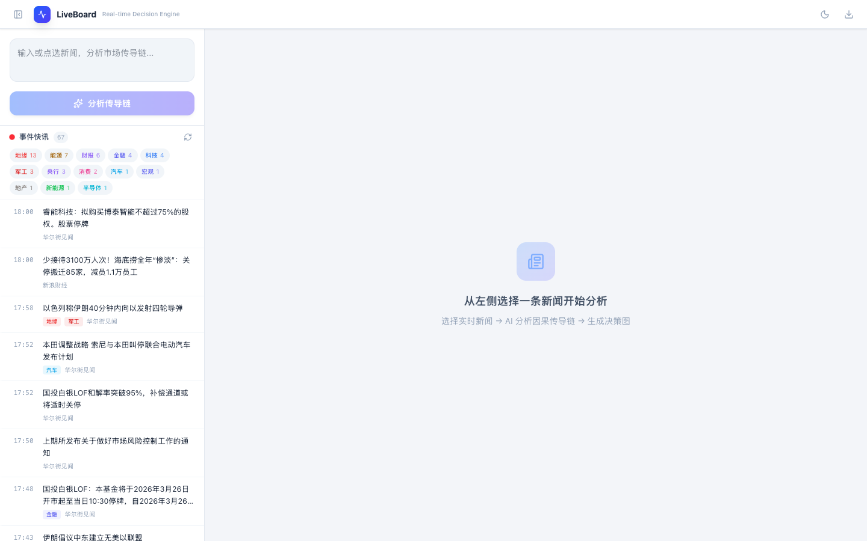
输入事件新闻后的界面：
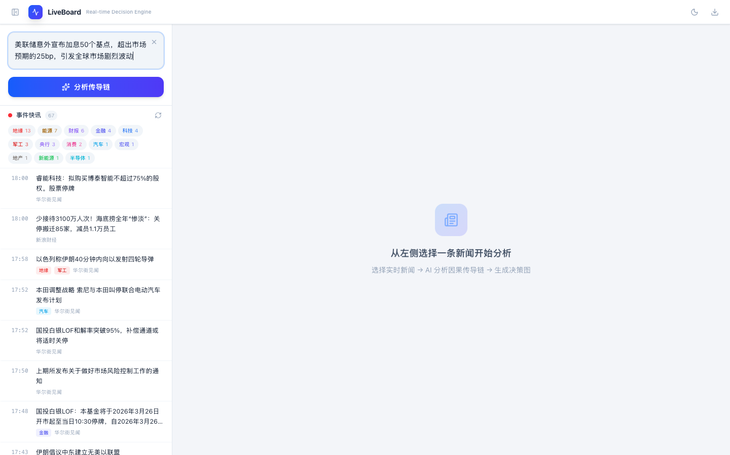

2.2 因果传导图可视化
核心交互为基于 ReactFlow + dagre 自动布局的多层因果传导图：
• 四层节点结构：热点事件（Hotspot）→ 关键变量（Variable）→ 传导影响（Impact）→ 标的资产（Asset）
• 逐层动画展开，从事件核心向外辐射，直观展示传导路径
• 节点颜色编码：红色（利空）、绿色（利好）、蓝色（中性）
• 鼠标悬停查看每个节点的详细分析说明
• 边的粗细和颜色反映传导权重和方向
AI分析完成后的因果传导图 + Polymarket概率面板：
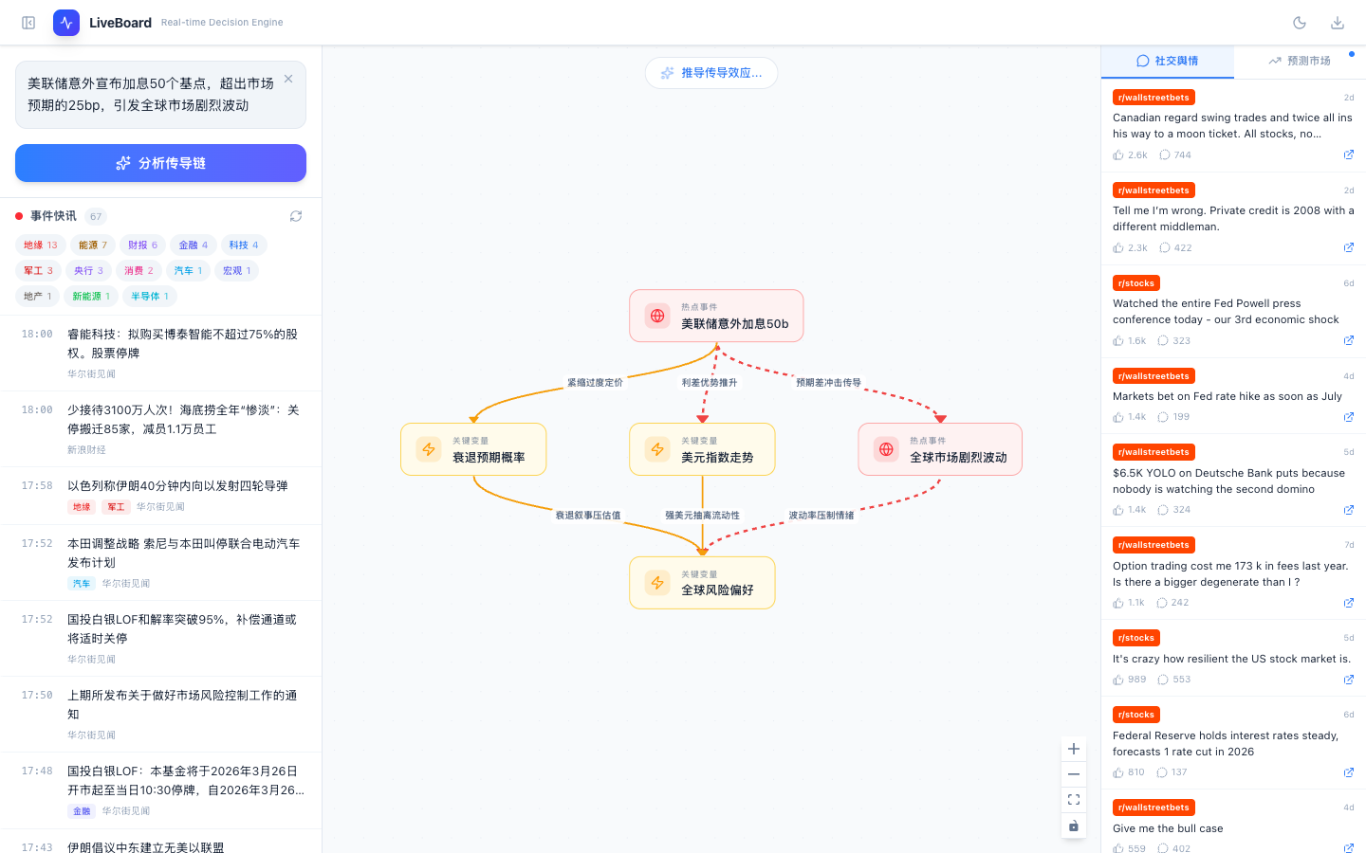

2.3 Polymarket预测市场集成
AI分析完成后，系统自动用生成的英文关键词在 Polymarket Top 50 事件中进行本地关键词匹配，获取市场共识概率数据：
• AI推演概率 vs Polymarket博弈概率的可视化对比
• 标注显著分歧区域，提示潜在套利/风险机会
• 概率趋势图展示市场情绪变化
决策面板与Polymarket概率对比详情：
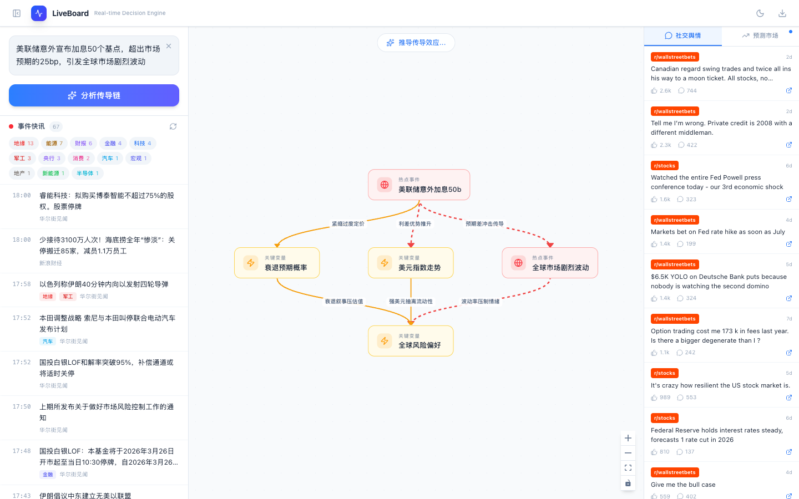

2.4 决策面板与操作建议
底部 SummaryPanel 汇总全部分析结果：
• 核心结论：≤40字的事件影响摘要
• 操作建议：具体的多空方向、标的、和操作理由
• 分歧分析：AI判断与市场共识的差异解读
• 分析历史：自动保存每次推演，可回看对比

三、技术架构
层级 | 技术选型 | 说明
前端框架 | React 19 + TypeScript + Vite 6 | 现代化SPA，热更新开发
图可视化 | ReactFlow + @dagrejs/dagre | 自动布局因果传导图
图表 | Recharts | 概率趋势、对比图表
动画 | Framer Motion | 逐层展开动效
样式 | Tailwind CSS 4 | 原子化CSS，快速迭代
AI引擎 | Claude (via claude-code-bridge) | 因果分析、概率推演、建议生成
数据源 | Polymarket Gamma/CLOB API | 预测市场概率数据

系统架构流程：
新闻事件（用户输入）→ Claude AI分析（构建因果链 + 场景概率 + 操作建议 + 搜索关键词）→ Polymarket本地匹配（Top 50事件关键词匹配）→ 可视化渲染（ReactFlow因果图 + Recharts概率图 + 逐层动画）→ 决策面板输出

四、核心指标
评估维度 | 权重 | 标准 | 说明
图结构完整性 | 25分 | 四层节点完整 | Hotspot→Variable→Impact→Asset 缺一不可
边质量 | 20分 | 无反向边+标签简洁 | 权重正确，label≤10字
内容质量 | 25分 | 摘要≤40字+具体建议 | 有明确操作建议和rationale
PM查询质量 | 10分 | ≥3条英文查询 | 能有效匹配Polymarket事件
标的覆盖 | 10分 | ≥3个资产标的 | 包含sentiment和方向判断
响应时间 | 10分 | ≤30秒完成分析 | 从输入到图渲染完成

五、预期价值
指标 | 传统方式 | LiveBoard | 提升
事件响应速度 | 数小时至数天 | 15-30秒 | 99%+
因果链覆盖度 | 3-5个关键变量 | 10+变量+完整传导路径 | 3x+
概率评估准确度 | 主观判断 | AI推演+市场共识双验证 | 显著提升
决策效率 | 多报告交叉阅读 | 一张图全景呈现 | 80%+

LiveBoard 将事件驱动决策的时间从「小时级」压缩到「秒级」，同时通过 AI 因果图和预测市场数据的双重验证，大幅提升决策质量和置信度。

六、实施计划
项目已完成核心功能开发，当前状态：前端SPA完成、AI分析引擎就绪、Polymarket集成完成。
阶段 | 周期 | 交付内容
MVP完成 | 已完成 | 因果图生成+Polymarket匹配+逐层动画+历史保存
数据增强 | 1-2月 | 多数据源接入（新闻API、更多预测市场）+实时推送
模型优化 | 3-4月 | Prompt工程迭代+分析质量评分系统+自动化评测
规模化部署 | 5-6月 | 多用户支持+移动端适配+历史分析数据库

七、已知限制与优化方向
当前版本的已知限制及后续优化计划：
• Polymarket Gamma API 的 _q 搜索参数不可用，当前采用本地关键词匹配 Top 50 事件，后续将接入更多预测市场数据源
• Claude-code-bridge 调用延迟 15-30秒，受模型推理速度限制，后续可通过流式输出优化体验
• AI 生成的摘要偶尔超出字数限制，已通过后处理截断机制解决
• 当前为单用户本地应用，后续将支持多用户协作和云端部署

